Оглавление
Программа Августовской конференции 2
Программа мастер-классов, педагогических мастерских, круглых столов 3
Доклад «Современное образование. Новые контексты. Новые решения» 6
Баскакова Светлана Владимировна, начальник управления образования ГГО 6
Доклад «Школа нового поколения: индивидуализация образования» 20
Оглезнева Ирина Борисовна, начальник отдела общего и дополнительного образования 20
Итоги ГИА в 9, 11 классах -2013 31
Мониторинговые обследования учащихся IV классов 33
Рейтинг муниципальных районов 33
Средний бал по предметам ЕГЭ 2013 в Пермском крае в сравнении с 2012 годом 33
Региональная система оценки качества образования: ГИА 34
Динамика результатов ГИА выпускников 9-х классов по обязательным предметам в Пермском крае в 2010-2013 гг. 34
Среднее значение тестового балла по результатам ГИА выпускников 9-х классов в Пермском крае в 2013 году 34
Рейтинг территорий по результатам ГИА выпускников 9-х классов по русскому языку в 2013 году 35
Рейтинг территорий по результатам ГИА выпускников 9-х классов по математике в 2013 году 35
СИСТЕМА ОЦЕНКИ КАЧЕСТВА ОБРАЗОВАНИЯ: ЕГЭ 36
НОВЫЕ ОБРАЗОВАТЕЛЬНЫЕ ЦЕНТРЫ 38
(ШКОЛЫ ДЛЯ СТАРШЕКЛАССНИКОВ) 38
Рейтинг НОЦ по результатам ЕГЭ-2013 39

Программа Августовской конференции
27 августа 2013 г.

11.00 – 13.00 I часть конференции:

- Торжественное открытие Конференции.
- Приветственные слова руководителей города, округа.
- Награждение победителей конкурса «Лучший учитель»
(ОАО «Метафракс»)
- Доклад начальника управления образования Баскаковой Светланы Владимировны
- Награждение педагогов грамотами Министерства образования
- Содоклад
Оглезнева Ирина Борисовна, начальник отдела общего и дополнительного образования
- Награждение педагогов грамотами Управления образования.
- Чествование педагогов, уходящих на заслуженный отдых.
- Приветствие молодых педагогов.

13:00-13:30 перерыв (переход на рабочие площадки)

13:30-15:00 II часть конференции:

- Работа площадок
- «Открытый микрофон» по результатам работы площадок.
- Концерт-подарок

Программа

мастер-классов, педагогических мастерских, круглых столов
(дата проведения – 28 августа 2013года, время работы 10:00 – 13:00
место проведения – МБОУ «СОШ №14», МАДОУ «Детский сад №14»)

- Совместная и проектная деятельность.
- Консультативная площадка «Совместная деятельность детей и взрослых»
Организатор – Ульяничева Лилия Харисовна
- Педагогическая мастерская «Проектная деятельность в начальной школе»
Организатор – Миронова Надежда Григорьевна
- Педагогическая мастерская «Организация работы педагогов в сетевых сообществах»
Организатор – Девятерикова Зинаида Валентиновна

- По пути поиска, творчества, открытий
- Тренинговое занятие «По пути поиска, творчества, открытий».
Организатор – Юркина Ольга Николаевна

- Федеральные государственные образовательныне стандарты: практика реализации
- Педагогическая мастерская «Сиситемно-деятельностный подход в ООО»
Организатор – Васильева Елена Васильевна
- Мастер-класс «Технология развития критического мышления в начальной школе»
Организатор – Комарова Светлана Владимировна

- Информационные системы в ОУ
- Мастер- класс «Применение мобильных лабораторных комплексов(МЛК) на уроках биологии, химии»
Организатор – Сизова Лариса Леонидовна
- Мастер- класс «Применение интерактивных технологий на уроках физики»
Организатор – Сизова Лариса Леонидовна
- Мастер- класс «Система голосования Smart Response»
Организатор – Сизова Лариса Леонидовна

- Координация и взаимодействие с ОУ
- Дискуссионная площадка «Проблема взаимосвязи и преемственности в работе ОУ разных типов с детьми «группы риск

Изменения в федеральном законодательстве

С 1 сентября 2013 года вступает в силу Закон от 29 декабря 2012 г. №27Э-ФЗ «Об образовании в Российской Федерации»

 | Изменения в федеральном законодательстве
ДЛЯ ВСЕХ  УРОВНЕЙ  ОБРАЗОВАНИЯ | Федеральный закон от 02.07.2013 N 185-ФЗ «О внесении изменений в отдельные законодательные акты Российской Федерации и признании утратившими силу законодательных актов (отдельных положений законодательных актов) Российской Федерации в связи с принятием Федерального закона «Об образовании в Российской Федерации»
ДЛЯ ВСЕХ  УРОВНЕЙ  ОБРАЗОВАНИЯ | Федеральный закон от 23.07.2013 N 203-ФЭ «О внесении изменений в Федеральный закон «О правовом положении иностранных граждан в Российской Федерации» и отдельные законодательные акты Российской Федерации в целях создания дополнительных благоприятных условий для обучения в Российской Федерации иностранных граждан и лиц без гражданства»
ДЛЯ ВСЕХ  УРОВНЕЙ  ОБРАЗОВАНИЯ | Постановление Правительства РФ от 10.07.2013 N 582 «Об утверждении Правил размещения на официальном сайте образовательной организации в информационно-телекоммуникационной сети «Интернет» и обновления информации об образовательной организации»
ДЛЯ ВСЕХ  УРОВНЕЙ  ОБРАЗОВАНИЯ | Приказ Минобрнауки России от 14.06.2013 N462 «Об утверждении Порядка проведения самообследования образовательной организацией»
ДОУ | Письмо Минобрнауки России от 24.04.2013 N ДЛ-101/08 «О размере платы, взимаемой с родителей (законных представителей) за присмотр и уход за детьми»
ОБЩЕЕ ОБРАЗОВАНИЕ | Приказ Минобрнауки России от 15.03.2013 N 185 «Обутверждении Порядка применения к обучающимся и снятия с обучающихся мер дисциплинарного взыскания»
ОБЩЕЕ ОБРАЗОВАНИЕ | Приказ Минобрнауки России от 07.06.2013 N 445 «Об утверждении уровней олимпиад школьников, включенных в Перечень олимпиад школьников на 2012/13 учебный год»
ОБЩЕЕ ОБРАЗОВАНИЕ | Письмо Минобрнауки России от 13.05.2013 N 08-548 «О приеме в общеобразовательные учреждения»
ОБЩЕЕ ОБРАЗОВАНИЕ | Письмо Минобрнауки России от 10.06.2013 N ДЛ-151/17 «О наименовании образовательных учреждений»
ОБЩЕЕ ОБРАЗОВАНИЕ | Письмо Минобрнауки России от 09.07.2013 N ДЛ-187/17 «В дополнение к разъяснениям о наименовании образовательных учреждений»
ПРОФЕССИОНАЛЬНОЕ ОБРАЗОВАНИЕ | Приказ Минобрнауки России от 18.04.2013 N 291 «Об утверждении Положения о практике обучающихся, осваивающих основные профессиональные образовательные программы среднего профессионального образования»
ПРОФЕССИОНАЛЬНОЕ ОБРАЗОВАНИЕ | Приказ Минобрнауки России ОТ 06.03.2013 N 160 «Об утверждении Порядка создания в образовательных организациях, реализующих образовательные программы высшего образования, научными организациями и иными организациями, осуществляющими научную (научно-исследовательскую) деятельность, лабораторий, осуществляющих научную (научно-исследовательскую) и (или) научно-техническую деятельность»
ПРОФЕССИОНАЛЬНОЕ ОБРАЗОВАНИЕ | Приказ Минобрнауки России от 13.06.2013 N 455 «Об утверждении Порядка и оснований предоставления академического отпуска обучающимся»
ПРОФЕССИОНАЛЬНОЕ ОБРАЗОВАНИЕ | Приказ Минобрнауки России от 06.06.2013 N 443 «Об утверждении порядка и случаев перехода лиц, обучающихся по образовательным программам среднего профессионального и высшего образования, с платного обучения на бесплатное»
ПРОФЕССИОНАЛЬНОЕ ОБРАЗОВАНИЕ | Письмо Минобрнауки России от 29.05.2013 N АП-867/04 «О доведении средней заработной платы педагогических работников учреждений до уровня средней заработной платы по экономике соответствующего региона в 2013 году»
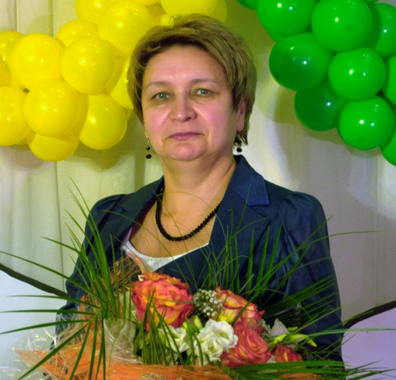

«Современное образование. Новые контексты. Новые решения»

Баскакова Светлана Владимировна,

начальник управления образования

Губахинского городского округа

Эпиграфом к своему докладу я взяла слова известного писателя Ре́дьярда Киплинга: «Образование – важнейшее из земных благ, если оно наивысшего качества. В противном случае, оно совершенно бесполезно».
Образование является важнейшей и приоритетной функцией государства. Определяющим фактором социально-экономического развития страны и важнейшим условием ее экономического роста является система образования, которая, с одной стороны, наиболее устойчива к внешним негативным явлениям и процессам, с другой, – способна чутко реагировать на все изменения, происходящие в обществе. Образование задает динамику качественного развития общества.
Поэтому в течение последних 10 лет к проблемам образования столь пристальное внимание со стороны общества и государства.
В 2012 году было принято ряд важнейших документов, определяющих стратегию развития образования.
Деятельность управления образования городского округа «Город Губаха» в 2012-2013 учебном году была направлена на реализацию основополагающих поручений Президента Российской Федерации.
Одним из знаковых событий 2012 года стало принятие Федерального закона № 273-ФЗ «Об образовании в Российской Федерации», который вступает в силу с 1 сентября 2013 года.
Закон включает новеллы, отражающие лучшие примеры образовательной практики, подтвердившие свою эффективность. Изменяются уровни образования, расширяется видовое разнообразие образовательных программ, обучающимся предоставляются возможности выбора различных учебных курсов в самой образовательной организации или вне ее – в рамках использования модульных технологий обучения; дистанционных образовательных технологий и электронного обучения, а также сетевого взаимодействия образовательных организаций.
Остановлюсь на предстоящих изменениях и что необходимо сделать в ближайшее время:
- Впервые введено понятие «обучающиеся». Расширены их права и социальные гарантии, установлены обязанности и ответственность. Определён порядок применения к обучающимся и снятия мер дисциплинарного взыскания, вплоть до отчисления.
В связи с этим перед образовательными организациями стоят задачи:
- Определить перечень локальных актов, затрагивающих интересы обучающихся.
- Предусмотреть создание советов обучающихся с учётом их инициативы.
- Разработать локальный акт о порядке создания и организации работы комиссии по урегулированию споров с учётом мнения советов обучающихся.
- Включить вопросы прав, обязанностей, ответственности в содержание образовательных программ.
Также в законе закреплено преимущественное право родителей на обучение и воспитание детей. Они имеют право:
- Знакомиться с содержанием образования, методами, технологиями, оценками.
- Получать информацию о всех видах обследования их детей и присутствовать при обследовании.
- Высказывать мнение относительно условий обучения и воспитания.
- Направлять обращения в органы управления организацией
- Обращаться в комиссию по урегулированию споров.
Родители обязаны уважать честь и достоинство детей и работников образовательного учреждения.
В связи с этим необходимо:
- Организовать серию встреч с родителями по разъяснению нового закона об образовании.
- Определить формы участия родителей в управлении образовательной организацией.
- Обеспечить знакомство родителей с уставом, учебно-программной документацией и другими документами, регламентирующими образовательный процесс.
- Обеспечить участие родителей в составлении основной образовательной программы
- Предусмотреть рассмотрение обращений родителей в локальных актах образовательной организации.
Важным является создание комиссии по урегулированию споров.
Она создаётся для урегулирования разногласий и призвана рассматривать:
- конфликт интересов педагогических работников;
- правомочность применения локальных актов;
- обжалование решений о применении дисциплинарных взысканий.
В законе подробно урегулированы права педагогических работников, их обязанности и ответственность:
Впервые закреплены обязанности для педагогических работников:
- осуществлять свою деятельность на высоком профессиональном уровне, обеспечивать в полном объёме реализацию преподаваемых предметов…;
- систематически повышать свой профессиональный уровень 1 раз в три года.
Разработаны и широко обсуждаются:
- Проект профессионального стандарта педагога;
- Концепция математического образования.
Уважаемые педагоги, станьте активными участниками обсуждения данных проектов, адреса сайтов размещены на слайде.
Дошкольное образование становится уровнем общего образования;
- Финансирование дошкольного образования отнесено к компетенции края, в части заработной платы и учебных расходов.
- Разработан и обсуждается проект федеральных государственных образовательных стандартов по дошкольному образованию
- Изменился расчёт родительской платы.
Вышло постановление администрации городского округа «Об утверждении Положения о порядке взимания родительской платы за содержание детей в муниципальных учреждениях дошкольного образования в Губахинском городском округе»
Новое в области начального общего, основного общего, среднего общего образования:
- Каждая образовательная организация должна разработать и утвердить образовательную программу. В структуру которой обязательно должен быть включён коррекционный блок, создание условий обучения. Мероприятия прописываются в дорожной карте.
- Получаем новые механизмы объединения ресурсами: закреплёно сетевое взаимодействие по предоставлению образования
- Должна быть создана образовательная среда для индивидуализации обучения, включения учащихся в проектную, учебно-исследовательскую деятельность, обеспечения внеурочной деятельности.
Особое внимание на всех уровнях государственной власти уделяется информационной открытости системы образования.
В нормативных документах определены требования к созданию сайтов образовательных организаций.
Информационная открытость системы образования касается не только образовательного учреждения.
Созданы и работают сайты Министерства образования и науки Российской Федерации, Пермского края, Государственной инспекции по надзору и контролю в сфере образования РФ и Пермского края, Управления образования городского округа «Город Губаха», МАОУ ДОП «Центр информационно-коммуникационных технологий».
Уважаемые коллеги! В рамках реализации нового Закона «Об Образовании» предстоит большая работа, необходимо во всех педагогических коллективах наметить план мероприятий по реализации основных положений закона, вести разъяснительную работу с родителями учащихся.
Особое внимание уделить внесению изменений в нормативные документы учреждения.
Для реализации закона планируется разработка 180 подзаконных актов, некоторые из которых уже вступили в силу:
- Утверждено и направлено для исполнения постановление Правительства Пермского края «Об установлении требований к одежде обучающихся
С 1 сентября в Губахинском городском округе форма вводится в начальных классах. А вот в основном и старшем звене к этому вопросу надо подходить очень осторожно, сначала необходимо провести разъяснительную работу с родителями, советами образовательных учреждений и общественностью. Закрепить требования к одежде и правила её ношения локальным актом образовательного учреждения.
- С 1 сентября вступает в силу контрактная система трудовых договоров. С руководителями образовательных учреждений контрактная система уже действует. Вновь поступившие педагоги будут уже приниматься по контракту. Работающие педагоги по желанию могут перейти на договор по контракту.
- Следующий нормативный акт называется «О разработке показателей эффективности, деятельности муниципальных учреждений, их руководителей и работников». Нам всем необходимо на основе методических рекомендаций разработать критерии эффективности и разместить их в свободном доступе на официальных сайтах органов местного самоуправления и образовательных учреждений.
- Отрадно, что на государственном уровне возрождается значимость русского языка. Комитетом по образованию Государственной Думы Федерального собрания Российской Федерации разработаны рекомендации по теме: «Законодательное обеспечение развития русского языка в современном информационном пространстве».
Рекомендуется пересмотреть ныне существующую систему преподавания русского языка, провести экспертизу учебно-методических комплексов по русскому языку и литературе, ввести выпускной творческий экзамен по русской литературе, провести расширенное обсуждение методических концепций преподавания русского языка и литературы по основным федеральным государственным образовательным стандартам.
Выработать систему воспитательных, образовательных и юридических механизмов противодействия явлениям, не совместимым с нормами и ценностями языковой культуры народов Российской Федерации, в частности, ненормативной лексике и антиобщественному речевому поведению в общественной жизни, в печати, на телевидении в иных средствах массовой информации.
Выдвинуто обращение к работникам образования встать на защиту чистоты русского языка.
Кроме всего вышеперечисленного с 1 сентября вступает в силу Закон Пермского края «Об Образовании в Пермском крае».
В законе закреплены права и меры социальной поддержки обучающихся:
- Бесплатное обеспечение обучающихся не только учебниками, но и учебными пособиями,
- обеспечение питанием и вещевым имуществом,
- стипендиальное обеспечение,
- особенности получения образования для лиц, проявивших выдающиеся способности.
Определены социальные гарантии и льготы для педагогов:
Отменяется единовременное пособие для педагогов при выходе на пенсию, но при этом увеличиваются выплаты следующим работникам:
- Молодым педагогам единовременное пособие увеличено с 18,4 тыс. рублей до 50 тысяч, но при этом заключается трехсторонний договор, согласно которому педагог должен проработать в образовательной организации не менее трех лет,
- ежемесячная надбавка молодому специалисту в течение 3 лет с 1 тысячи 480 рублей увеличится до 2-х тысяч 600 рублей, отлично окончившим педВУЗ или колледж надбавка в течение одного года устанавливается в размере 1 300 рублей.
- Ежемесячная надбавка педагогам (в том числе руководителю): за высшую категорию увеличивается с 1 тысячи 050 рублей до 2-х тысяч 600 рублей, за государственную награду с 980 рублей до 2-х тысяч 600 рублей , за отраслевую награду с 590 рублей до 1 тысячи 560 рублей .
- Закреплена компенсация за работу по проведению ЕГЭ и ГИА
- Остается компенсация расходов на оплату ЖКХ в сельской местности и рабочих поселках
- Сохраняется надбавка 25% педагогическим работникам, работающим в сельских населенных пунктах, 20% в специальных (коррекционных) школах
Хочется отметить, что длительный период не мог решиться вопрос по предоставлению льгот ЖКХ педагогам пос. Северный. Сегодня выражаем слова искренней благодарности депутатам Законодательского собрания Гарсляну Армену Гайосовичу, Дауту Владимиру Александровичу, а также главе городского округа Борисову Александру Валерьевичу за настойчивость в решение данного вопроса и положительный результат.
Следующим основополагающим документом, определяющим стратегию развития образования в Пермском крае стали «Концепция и долгосрочная целевая программа «Развитие системы образования Пермского края
на 2013-2017 годы».
Целью Программы является комплексное и эффективное развитие региональной системы образования, обеспечивающее повышение доступности качества образования.
Для достижения указанной цели должны быть решены следующие задачи:
- создать условия для развития и воспитания детей дошкольного возраста;
- обеспечить повышение доступности и качества общего образования;
- обеспечить повышение воспитательной эффективности образовательного процесса, развитие дополнительного образования детей;
- создать условия для развития кадрового потенциала отрасли образования;
Финансовое обеспечение Программы осуществляется за счет средств бюджета Пермского края
На развитие образования ежегодно выделяется по 100 миллионов рублей.
Будут финансироваться такие мероприятия, как приобретение учебного, развивающего, мультимедийного, музыкального, физкультурного, оздоровительного оборудования и инвентаря в соответствии с ФГОС, а также повышение квалификации педагогических работников образовательных организаций, реализующих программы дошкольного, общего и дополнительного образования.
В кадровой политике предусмотрена реализация проекта «Мобильный учитель». Приобретение автомобилей для высококвалифицированных учителей, обучающих детей в отдаленных сельских территориях. В данный проект мы планируем вступить в следующем году для школы № 25, сейчас произведены расчеты, которые заложены в бюджет следующего года.
В продолжение стратегических направлений в развитии Российского образования и Пермского края, управлением образования была разработана Концепция «Долгосрочной целевой программы «Развитие системы образования Губахинского городского округа на 2014 – 2018 годы», которая утверждёна решением Думы Губахинского городского округа.
В концепции определена основная стратегическая цель программы развития образования:
Повышение эффективности образовательной деятельности и качества образовательных услуг на основе создания условий для индивидуализации образования.
Разработана муниципальная программа развития образования, ее реализация начинается 01 сентября с внедрения трех новых проектов:
- Центральным и основополгающим ядром Программы является создание муниципальной модели индивидуализации учебного процесса в школах-ступенях. Разработчиками являются педагоги и руководители школ № 1, 2, 14, 15, 20, Детско-юношеского центра «Спектр», педагоги Уральского химико-технологического колледжа и медицинского техникума, специалисты управления образования, преподаватели центра развития образования г. Перми. Особую благодарность выражаю руководителям школ № 14, 15, 20: Шайдулиной Наталье Владимировне, Никитиной Алевтине Геннадьевне, Цыгуро Надежде Валериановне, заместителям директоров Егоровой Ирине Викторовне, Розановой Наталье Андреевне, Репнициной Наталье Вячеславовне, Поповой Людмиле Алексеевне, Васильевой Елене Васильевне, Гавриловой Инне Владимировне, Алкацевой Алевтине Богдановне, педагогам школ № 1, 15, 20 и особенно учителю математики школы № 20 Матвийчук Елене Семёновне, заместителю начальника управления образования Ларионовой Наталие Анатольевне
Благодарю Дядькину Марину Валентиновну, ведущего специалиста управления образования, Ульяничеву Лилю Харисовну, методиста МАОУ ДОП «ЦИКТ», заместителя заведующей детского сада № 8 за разработку модели индивидуализации учебного процесса в дошкольном образовании.
В проекте определены модели индивидуализации образовательного процесса на всех ступенях образования, начиная от дошкольного образования.
Каждое образовательное учреждение определяет для себя свой индивидуальный путь внедрения модели индивидуализации учебного процесса, составляет «дорожную карту», исходя из своих кадровых, материально-технических ресурсов, особенностей контингента учащихся, запросов родителей и детей.
Для успешной реализации проекта «Школа ступеней» необходимо и создание материально-технических, безопасных условий обучения. В этом году на ремонт начальной школы № 1 было выделено и освоено 7,5 млн.рублей, в результате проведен ремонт спортивного и актового зала, игровой комнаты, комнаты психологический разгрузки, ИЗО-студии, оконных блоков фасада, учебного класса. На следующий год планируется провести ремонты в школах основного звена. Всего в этом году освоено по проекту «Новая школа» 29,0 млн.рублей.
Кроме этого с 1 сентября в школе 25 откроются 2 группы для детей дошкольного возраста, на ремонт которых было потрачено 4,0 млн.рублей, а в Новом образовательном центре в сентябре появиться новый современный стадион, затраты на его составили 13,0 млн.рублей, в ДМШ № 2 завершен ремонт газовой котельной, где всего освоено 3 млн. 900 тысяч рублей.
Всего на приведение в нормативное состояние объектов образования 46,0 млн. рублей.
Благодарю всех руководителей образовательных учреждений, специалиста управления образования Овечкину Татьяну Александровну за своевременное и качественное проведение ремонтных работ в кратчайшие сроки, подготовку к зиме и началу учебного года.
Особо хочется отметить вклад в развитие системы образования наши градообразующие предприятия акционерное общество «Метафракс» и акционерное общество «Губахинский кокс».
В течение прошлого учебного года затраты акционерного общества Метафракс на поддержку талантливых детей и лучших педагогов составили 950 тыс.рублей, кроме этого на капитальные ремонты школ и приобретение оборудования в детские сады было выделено 3,0 млн.рублей.
Губахинский кокс неоднократно выделял средства на поддержку одаренных детей Губахинского округа, сумма благотворительной помощи составила около 500,0 тыс.рублей. От всего педагогического сообщества выражаем слова благодарности генеральным директорам Владимиру Александровичу Дауту и Дмитрию Юрьевичу Дунцеву и надеемся на дальнейшее сотрудничество.

Вторым проектом является внедрение с начала учебного года проекта «Профи»
Для 8-9 класса запускаем сетевые курсы предпрофильной подготовки Куратором данных курсов будет Новый образовательный центр.
Третий проект по организации работы и поддержке талантливых детей мы назвали «Факторы успеха».
Его реализация началась уже в этом году: с целью более качественной подготовки школьников основного звена к участию в предметных олимпиадах в июле на базе шк. № 20 был организован летний профильный лагерь для одарённых детей. В работе лагеря приняли участие ученики школ № 2, 15 и 20. Большое спасибо педагогам, поддержавшим нашу идею: Мороз Наталье Яковлевне, Смирновой Татьяне Павловне, Новиковой Ларисе Николаевне, Гордеевой Татьяне Борисовне, Веретенниковой Снежане Геннадьевне, Жужгиной Елене Анатольевне, Зиатдиновой Наталье Рафисовне и Павликовой Ларисе Александровне.
По проекту планируется организация двух смен профильного лагеря: в осенние и летние каникулы.
Формирование системы работы с одаренными детьми в Губахинском городском округе - наша главная задача на ближайшие годы. Создание базы данных победителей предметных олимпиад и конференций позволит более целенаправленно работать с детьми, проявляющими способности в изучении отдельных предметов, организовать их педагогическое сопровождение на протяжении всего времени обучения в школе.
В программе заложены средства на приобретение путевок в краевой профильный лагерь, на оплату расходов поездок детей на краевые и всероссийские предметные олимпиады, конкурсы и конференции, а также на поощрение детей, ставших победителями мероприятий Всероссийского уровня, и учителей их подготовивших.
В рамках программы развития образования разработаны подпрограммы, такие как «Развитие кадрового потенциала», «Развитие патриотического воспитания», «Профилактика преступлений и правонарушений среди несовершеннолетних», которые также будут реализовываться в новом учебном году.
Следующим этапом реализации Программы развития образования станет разработка в 2014 году и внедрение следующих инновационных проектов:
- Это «Сетевая модель внеурочной деятельности». Основная цель проекта – построение сетевой модели внеурочной деятельности учащихся.
- Еще один проект «Экспертное сообщество» предполагает выстраивание муниципальной системы оценки качества образования (отслеживание социальной эффективности, экспертная оценка)
- И проект «Школы равных возможностей» будет разрабатываться для обеспечения доступности образования (малокомплектные школы, детские сады, раннее развитие, «мобильный учитель») + инклюзивное образование.
Заметный скачок в развитии средств коммуникаций в образовании позволяет всё активнее развивать новые виды обучения, в том числе дистанционное. В нашу практику вошли телеконференции, вебинары, где педагоги имеют возможность повысить свой уровень, принять участие в обсуждении инноваций в образовании, не выезжая за пределы Губахи. К сожалению, активность участия наших педагогов невысока.
Инновационным стало и то, что все чаще и чаще курсы повышения квалификации требуют умения работать дистанционно, так как часть тем курсов (а это почти 50%) выноситься на самостоятельную работу. И как показывает практика, большая часть наших педагогов не готова к такой форме.
Только 5 % педагогов повышают свое педагогическое мастерство, обучаясь дистанционно. Хочется отметить педагогов школ № 15, 14 (НОЦ), а вот в школе № 20 ни один педагог в течение года не обучался дистанционно.
Большая возможность сегодня показать свой опыт работы педагогом через конкурсы, проводимые дистанционно, причем на различном уровне – краевом, Российском, Международном.
Наиболее активны педагоги школы № 15,1 они приняли участие в конкурсах. Особых успехов добилась Комарова Светлана Владимировна. Результативность выше у Бозиной Надежды Николаевны, Хисамутдиновой Альфии Гаптынуровны, Мухаметсафиной Елены Владимировны, Поморцевой Светланы Николаевны, Чертушкиной Светланы Николаевны, Розановой Натальи Андреевны. У всех педагогов призовые места.
На сегодня главная задача - внедрить дистанционное обучение в образовательный процесс. Первые шаги сделаны. Так уже не первый год школы № 15 и 20 участвуют в проекте «Дистанционное образование детей-инвалидов в Пермском крае».
Хочется отметить, школу № 20, в проекте участвуют 5 учащихся и 5 педагогов. Несмотря на ряд проблем, обучение детей-инвалидов ведётся по учебному плану, 40% которых проводится в дистанционном режиме.
К сожалению, в СОШ № 15, не смотря на то, что за школой числится 6 детей-инвалидов, в дистанционном режиме работает только 1 ребёнок.
В 2013 году Министерством образования Пермского края осуществлена закупка прав на использование программного обеспечения для сопровождения дистанционного обучения c применением информационных и телекоммуникационных технологий система дистанционного обучения «Телешкола», которая включает в себя электронные учебники, практикумы, тренажеры, цифровые образовательные ресурсы, систему контроля знаний и учета успеваемости по общеобразовательным предметам. Основными целями, поставленными перед школами были:
1. повышение результативности подготовки старшеклассников по индивидуальным учебным планам (включая подготовку к сдаче ЕГЭ по выбранному предмету);
2. дистанционное обучение школьников удаленных школ, испытывающих трудности с кадровым обеспечением.
Губаха активно включилась в этот проект, присоединив не только старшую школу, но и основную, начальную: 358 учащихся, 53 педагога.
Эффективность работы пока сложно оценить, т.к. деятельность по проекту была начата только в апреле, поэтому осуществлена не в полном объёме как педагогами, так и учениками, но совершенно точно, что это направление обходимо далее развивать и шире использовать в практике работы..
Проблема качества – ключевая проблема образовательной политики в современном мире. И наша основная цель – это повышение качества образования на всех уровнях.
Подробно о результатах учебного года и выпускных экзаменах в своём докладе отразит начальник отдела общего образования Оглезнева Ирина Борисовна. Я озвучу только основные.
Результаты этого учебного года радуют. В рейтинге территорий по мониторингу 4-х классов мы с 42 места поднялись на 11, по результатам ЕГЭ среди новых образовательных центров школа № 14 на втором месте: 28 учащихся получили по результатам ЕГЭ 225 баллов.
100 баллов (высший результат) по результатам ЕГЭ по русскому языку набрал выпускник школы № 14 (НОЦ) Гордеев Владислав. Слова искренней благодарности учителю русского языка и литературы Панкратовой Ольге Владимировне подготовившей Владислава и еще 9-ть учащихся, набравших по результатам ЕГЭ от 90 до 98 баллов.
Высокие результаты показали учащиеся, сдававшие ЕГЭ по английскому языку.
Особо хочу отметить учителей английского языка:
Киселёву Людмилу Анатольевну, шк. № 14 (НОЦ) (12 выпускников, набравших по результатам экзамена от 80 до 95 баллов)
Артемьеву Татьяну Ивановну, шк. № 14 (НОЦ)
Жужгину Елену Анатольевну, шк.№ 15
По результатам государственной итоговой аттестации девятых классов 100 баллов получили 8 учащихся, из них: 4 учащихся - по русскому языку, 2 по физике, 1 по информатике, 1 по химии.
Слова благодарности учителям русского языка:
- Панкратовой Ольге Владимировне, шк.14 (НОЦ)
- Глыбиной Ирине Васильевне, шк.14 (НОЦ)
- Брудановой Светлане Владимировне, шк.№ 2
Учителю физики школы № 14 Мороз Наталье Яковлевне, учителю информатики школы № 20 Новиковой Ларисе Николаевне.
Учителям химии школы № 14 (НОЦ) Вахрушевой Юлии Петровне и Желудковой Марине Васильевне.
А так же учителю английского языка школы № 14 (НОЦ) Букарановой Надежде Ивановне, её ученица набрала 96 баллов.
Вот это профессионализм, результат работы педагогов. Ещё раз уважаемые педагоги благодарю Вас за достигнутые результаты работы.
Результат работы педагогов оценивает и Министерство образования Пермского края через краевой проект «Ступени». В этом году поощрение получили 2 школы: НОЦ – в сумме 35,0 тыс.рублей, Начальная школа № 1 – в сумме 303,0 тыс.руб.
Достигли высоких результатов учащиеся следующих педагогов:
- Андрюк Олеси Алексеевны
- Голайденко Анисы Гаплахановны
- Михеевой Натальи Алексеевны
- Россахацкой Светланы Николаевны
- Сизовой Ларисы Леонидовны
- Розановой Натальи Андреевны
- Хисамутдиновой Альфии Гаптынуровны
- Латыповой Галины Николаевны
Одним из критериев оценки результатов работы школы является критерий 100 процентного получения учащимися документов об образовании. Как же отнестись к результатам школ № 34 и вечерней:
- В школе 34 (из 4 допущенных к экзаменам аттестаты получили только двое)
- В вечерней (сменной) школе: из 17 учащихся средней школы аттестаты получили 6 выпускников.
Педагогическим коллективам школ стоит серьёзно задуматься над повышением качества преподавания и подготовки учащихся к выпускным экзаменам. Незамедлительно разобраться в причинах и наметить план мероприятий по исправлению ситуации.
Одним из механизмов повышения качества образования является внедрение в образовательный процесс Федеральных государственных образовательных стандартов.
Поэтому по-прежнему актуален вопрос реализации федерального государственного стандарта (ФГОС) в школе. Три года прогимназия «Надежда» и два года все остальные школы работают по новому стандарту начального звена. Немало сделано и делается в данном направлении коллективами школ: корректируются с учетом новых требований основные общеобразовательные программы начального образования, создаются рабочие программы по предметам. Однако, проблемы остаются, например, с реализацией внеурочной деятельности: недопонимание некоторых родителей «Зачем это надо? Только детей перегружают!», увеличивается количество детей, занятых внеурочной деятельностью, в связи с этим наблюдается нехватка кадров, помещений для реализации, неудовлетворенность спроса. Для решения этих проблем требуется объединение ресурсов: кадровых, материальных, поэтому в этом году педагоги начальных классов начали работу над проектом «Сетевая модель внеурочной деятельности». Работа будет продолжена, отдельные элементы проекта будут апробированы уже в текущем году.
Прогимназия «Надежда» в мае 2014 года выпускает первых четвероклассников, обученных по новым стандартам. Пока сложно сказать в какой школе они продолжат обучение. Но уже сегодня очевидно: основные школы должны быть готовы к приему детей.
Осознавая это, с января 2012 года школы 15 и 20 участвуют в апробации стандарта основной школы, в октябре к ним присоединилась вторая школа. Программа апробационной деятельности школы №15 успешно прошла экспертизу, в настоящее время программы школ 2 и 20 находятся на экспертизе.
С выделением начальной и основных школ в городе обострилась проблема преемственности. Родителей пятиклассников интересует буквально всё: кто будет учить, как кормят, по каким программам работает школа, в каких мероприятиях смогут участвовать дети, достижения школы и т.д. Проблема сложная, но решаемая. И опять-таки, для её решения необходимо коллективам школ объединиться для взаимодействия, а не для противодействия.
Интересен опыт прогимназии «Надежда», которая в этом году не раз выступала инициатором и организатором проведения районных мероприятий для учащихся начальной школы: районная многопредметная олимпиада «Интеллектуальный марафон для младших школьников», конкурс детских проектов «Юный исследователь». Добрые традиции будут продолжены прогимназией в следующем году. Возможно, и другие учреждения подхватят эту инициативу.
Для учащихся 5 - 7 классов в апреле будет проведен районный конкурс проектов. Очень бы хотелось, чтобы в нем приняли участие школьники всех школ округа. Жаль, что в ставшем традиционным муниципальном конкурсе научно-исследовательских работ в этом году не участвовали школы 15, 34, по одному участнику было от школ 20 и 25.
Инновационные процессы проходят в каждом образовательном учреждении:
Нормой становится инновационная деятельность в дошкольных учреждениях. Ежегодно с учетом актуальных вопросов дошкольной педагогики выбирается тема для экспериментальной деятельности. В 2012-2013 году для многих дошкольных учреждений темой экспериментальной деятельности в рамках федеральной площадки стала «Преемственность формирования интегративных качеств дошкольников и универсальных учебных действий младших школьников». В эксперимент включились и плодотворно отработали под руководством научного консультанта к.п.н. Ирины Владимировны Романовой г.Чебоксары, 43 педагога из 8 образовательных учреждений.
Два учреждения д/сады № 9 и 10 получили статус федеральной инновационной площадки «Школа 2100» с целью апробации примерной основной образовательной программы «Детский сад 2100».
Показателем результата экспериментальной деятельности прошлых лет является то, что дошкольные учреждения города становятся краевыми площадками по обмену опытом работы в различных направлениях.
Ноябрь 2012 года, д/сад № 14 – краевой круглый стол на тему «Образовательный мониторинг как условие повышения качества образования», научный руководитель Чистякова Наталья Дмитриев.
Февраль 2013 года, д/сады № 1, 6, 10 – краевой семинар на тему «Организация взаимодействия ДОУ и семьи по духовно-нравственному образованию родителей и воспитанников», научный руководитель Бачева Елена Владимировна.
Май 2013 года, д/сад № 8 – краевые педчтения на тему «Здоровьесбережение и здоровьеформирование детей дошкольного возраста как показатель качества образования», научный руководитель Токаева Татьяна Эдуардовна.
Иванова Ирина Евгеньевна, руководитель дошкольного учреждения № 10, на федеральном уровне знакомила педагогическое сообщество на Всероссийской научной конференции г Москве (2011год) с результатом опыта работы по экологическому воспитанию дошкольников.
С целью апробации модели проведения процедур оценки качества дошкольного образования, проводимом Федеральным институтом педагогических измерений г Москва, педагоги детского сада № 14 уже третий год будут активно участвовать в эксперименте. С результатами апробации модели руководитель дошкольного учреждения, Гурьянова Наталья Геннадьевна, делится в своих выступлениях на краевом уровне.
Изюминкой школы № 2, помимо кадетства, математического направления, является тесное сотрудничество со спонсорами и меценатами, уже в 4 раз бывшие выпускники школы – отличники учебы Кузнецов Владислав и Вишневская Лена поощряют денежными премиями лучших учеников школы по итогам учебного года, в этом году еще один выпускник Резепин Дмитрий учредил премию для самых талантливых ребят. (Лучшие из лучших ребята получили денежные премии от 500 до 2000 руб.)
В школе уже 2 года работает спортивный клуб «Вымпел» под руководством учителя физвоспитания Гришина Сергея Михайловича, он активно реализует краевой проект «Спортивный клуб + спортивный сертификат», отсюда в школе отличная спортивная база: спортзал с электронным табло, современными баскетбольными щитами, фитнес-зал, тренажерный зал, тир, спортивная площадка, полоса препятствий, лыжная база. Спортивными сертификатами охвачено более 300 учащихся. Спортивные результаты высокие: призовые места как в городе (1 места по волейболу, баскетболу, футболу, в городской легкоатлетической эстафете на приз газеты «Уральский шахтер», так и в крае: 3 место по бадминтону. 80 учащихся приняли участие в кроссе наций, школа активно участвует в «Лыжне России», в этом году 117 чел. стали участниками этого мероприятия.
Школа № 15 также работает в инновационно-проектом режиме.
Работа над внедрением ФГОС в учебный процесс организована через постоянно действующий семинар, которым руководит Альфия Фаритовна Фаязова - кандидат педагогических наук, начальник отдела экспертизы программ Центра развития образования г. Перми.
Деятельность в статусе апробационной площадки по опережающему введению ФГОС основного общего образования осуществляется пока только в одном 5 классе по предметам: русский язык, история, иностранный язык. Педагогами школы: Жужгиной Еленой Анатольевной, Светлаковой Розой Билсуровной, Тресковой Валентиной Михайловной, Комаровой Светланой Владимировной, Голушковой Татьяной Васильевной, Тиуновой Татьяной Валерьевной была разработана программа апробационной деятельности, которая успешно прошла экспертизу у специалистов регионального ресурсно-методического центра
Кроме того, муниципальной методической службой (ЦИКТ) инициировано участие школ района в качестве экспериментальных краевых площадок при Пермском государственном научно-исследовательском университете по разработке и апробации модулей систем оценивания метапредметных и личностных результатов учащихся основной школы, а также в проекте Пермского государственного педагогического университета «Диагностика универсальных учебных действий школьников среднего звена».
Результатом данного проекта стала региональная научно-практическая конференция педагогов Пермского края на базе Пермского государственного научно-исследовательского университета, где приняли участие и наши учителя, получив высокую оценку деятельности.
Уже не первый год педагогический коллектив Нового образовательного центра активно работает в качестве Федеральной стажировочной площадки, тема которой: «Создание условий для реализации индивидуальных образовательных траекторий старшеклассников как интегрального средства обеспечения современного качества образования». В прошедшем учебном году администрация и педагоги школы в рамках федеральной стажировочной площадки провели курсы для коллег нашего городского округа и г. Красновишерска. При разработке программ стажировки осуществлялось сетевое взаимодействие с командами НОЦев края - г.г. Нытва, Лысьва, Чусовой. Педагоги школы № 14 (НОЦ) знакомили стажёров с современными подходами развития старшей ступени образования на институциональном уровне, моделями организации образовательного процесса и механизмами реализации на основе принципа индивидуализации, проводя мастер-классы, круглые столы, тьюториалы, семинары; учили работать коллег в дистанционном режиме, регистрироваться и размещать материалы в сети Интернет. При этом, педагоги НОЦ осваивали совершенно новый уровень педагогической деятельности – работу с аудиторией взрослых, опираясь на принципы андрагогики.
Педагоги школы № 14 (НОЦ) продолжают активно участвовать в Университетско-школьном кластере – совместном долгосрочном образовательном проекте Министерства образования Пермского края и НИУ Высшей школы экономики, целью которого является внедрение эффективных инновационных форм и технологий совершенствования предметной компетенции учителей в аспекте компетентностно-ориентированного образования. Университетско-школьный кластер, по сути, является инновационной формой повышения квалификации учителей Пермского края. В 2013 году в кластере участвуют: Глыбина Ирина Васильевна, Маркова Елена Александровна, Лысова Ольга Витальевна, Голайденко Аниса Гаплахановна., Игумина Вера Николаевна. Надеемся, что взаимодействие университетов и школы в формате Университетских округов обеспечит эффективное повышение уровня профессиональной компетенции педагогов и, как следствие, качества образования.
Кроме этого, прошедший учебный год для педагогического коллектива был урожайным для участия в краевых сетевых детско-взрослых проектах, например: проект «Проба труда», цель которого - работа коллектива по профессиональному самоопределению старшеклассников; междисциплинарный социокультурный исследовательский проект «Бал 1812 года», посвященный 200-летию победы российских войск в Отечественной войне 1812 года. Детско-взрослые исследовательские проекты - это совершенно новая масштабная инновационная форма работы, как образовательная деятельность современного типа, технологией которой необходимо владеть современному учителю. В проекте принимали участие ученики 10-11-х классов и педагоги Шульгина Раиса Алексеевна, Голайденко Аниса Гаплахановна, Глыбина Ирина Васильевна, Фирус Елена Александровна, Юркина Ольга Николаевна и др.
Второй год по инициативе Ольги Владимировны Панкратовой, учителя русского языка и литературы НОЦ реализуется межмуниципальный проект «Пастернаковские чтения». В воплощении проекта принимают активное участие администрация, педагоги и учащиеся школ г.г.- Губаха, Кизел, Александровск, пос.Всеволодо-Вильва. В 2013 году проект приобрел статус краевого, так как в нем приняли участие и школьники г.г. Березники, Пермь. Неоценимую помощь в реализации проекта оказывает кандидат филологических наук, член союза журналистов России, преподаватель кафедры журналистики Пермского государственного научно-исследовательского университета И.М. Печищев.
Ещё одной инновацией - ярким событием нашего города стал совместный проект градообразующего предприятия и коллектива НОЦа «I молодежный Форум “Старт в будущее!”», который собрал 15 декабря 2012 года на территории ОАО «Метафракс» руководство предприятия, преподавателей и студентов УХТК, педагогов и учащихся старших классов школ № 14 и 15, а также руководителей основных школ. Цель Форума: консолидация предприятий и учебных заведений города для оказания помощи учащимся в выборе профессии и ориентации их на специальности, востребованные на рынке труда Губахинского городского округа. Форум – это уникальная дискуссионная площадка для молодых людей, где каждый смог открыть новые горизонты для будущей профессиональной карьеры.
В целях исполнения Указа Президента РФ № 597 «О мероприятиях по реализации государственной социальной политике» в 2013 году заработная плата педагогических работников школ округа должна быть равна средней заработной плате в субъекте, заработная плата работников дошкольных учреждений должна быть доведена до средней в системе общего образования округа, а в дополнительном образовании поэтапно (до 2018 г) должна быть доведена до средней заработной платы в субъекте РФ.
Управлением образования разработаны и реализуются следующие мероприятия по исполнению вышеназванного Указа, которые включают в себя:
- увеличение фонда оплаты труда образовательных учреждений на 6% с 1 октября 2012 года;
- в целях повышения заработной платы педагогическим работникам детских садов с 1 июля 2012 года производится ежемесячная выплата. С 1 января 2013 года данная выплата была увеличена на 30% и составляла 1950 тыс.рублей в месяц, с 1 апреля 2013 года еще на 26,6% и составила 3650 тыс.рублей в месяц без уральского коэффициента. Для этих целей из местного бюджета выделены дополнительные денежные средства 12 млн.848 тыс.080 рублей.
- С 1 января 2013 года произведено увеличение должностных окладов педагогических работников в среднем примерно на 30%. Для этого были внесены изменения в Постановления об оплате труда работников муниципальных образовательных учреждений округа в соответствии с Методическими рекомендациями по формированию системы оплаты труда, утвержденными приказом Министерства образования Пермского края.
- увеличение минимального размера оплаты труда с 1 января 2013 года с 4611 тыс. рублей до 5205 тыс.рублей;
- Произведено увеличение фонда оплаты труда образовательных учреждений с 1 июля 2013 года на 8,7%.
Определены сценарные условия по уровню средней заработной платы до 2018 года в Пермском крае и Губахинском городском округе.
На сегодня средняя заработная плата дошкольников доведена на 74% от сценарных условий 2013 г., дополнительное образование на 98%, педагогических работников общеобразовательных учреждений на 100%.
В заключении хотелось бы отметить, что каждый человек талантлив. Добьется ли человек успеха, во многом зависит от того, будет ли выявлен его талант, получил ли он шанс использовать свою одаренность. Реализованная возможность каждого человека проявить и применить свой талант, преуспеть в своей профессии влияет на качество жизни, обеспечивает экономический рост и прочность демократических институтов.
Уважаемые педагоги! Поздравляю Вас с началом учебного года. Первые результаты нами достигнуты, поэтому желаю успешной реализации новых задач и достижения поставленных целей.

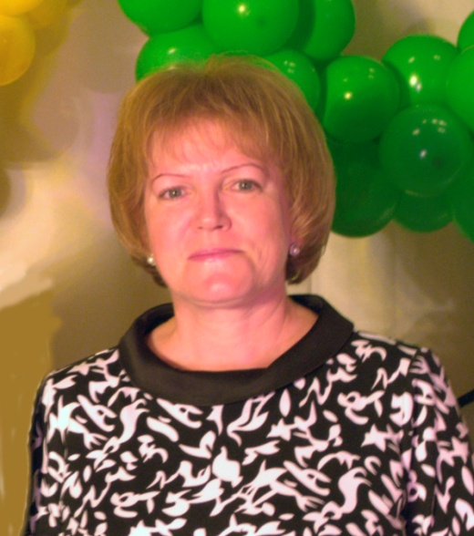

«Школа нового поколения: индивидуализация образования»

Оглезнева Ирина Борисовна,

начальник отдела общего

и дополнительного образования

Начать свое выступление я хочу словами Редьярда Киплинга:
«Образование – важнейшее из земных благ, если оно наивысшего качества»
Российская школа находится в процессе модернизации, на пути от «сегодняшней школы» к «школе нового поколения». Основной целью модернизации является повышение доступности и эффективности качественного образования, что задекларировано в новом законе об образовании, вступающем в силу с 1 сентября 2013 года.
Школа нового поколения – это школа мышления, творчества и эффективного самообразования.
Поэтому одной из основных задач, стоящих перед современной школой является задача обучения детей способам творческого мышления, умению самостоятельно трудиться и адекватно оценивать результат своего труда.
Мышление – инструмент индивидуализации знания. И чем больше развито мышление, тем более индивидуально само знание.
Т.о., работая над проблемой повышения качества образования мы должны учитывать насколько образовательное взаимодействие с теми или иными заданными знаниями сформировало у ребенка способность мыслить, вырабатывать свое личное знание, вести продуктивную исследовательскую деятельность.
Согласно ст. 10 нового закона «Об образовании в Российской Федерации» дошкольное образование объявлено первым уровнем общего образования, задачами которого являются формирование общей культуры, развитие физических, интеллектуальных, нравственных, эстетических и личностных качеств, формирование предпосылок учебной деятельности, сохранение и укрепление здоровья детей дошкольного возраста. Поэтому, говоря сегодня о индивидуализации образования и развитии творческого мышления нельзя умолчать о работе дошкольных образовательных учреждений. Большую работу в направлении индивидуализации дошкольного образования не первый год проводят педагоги детских садов № 1, 2, 8, 10 и 14. Ими созданы и реализуются индивидуальные образовательные программы для детей с низким уровнем развития. Занятия по этим программам облегчают процесс адаптации детей в современном мире и способствуют выравниванию стартовых возможностей дошкольников для обучения в начальной школе.
На высоком уровне организовано сопровождение индивидуальных образовательных программ педагогами-психологами детских садов Анисой Мунировной Марковой, Натальей Николаевной Рычковой, Ольгой Викторовной Шатуновой; оказывают помощь педагогам в вопросе подготовки к проведению занятий заместители по воспитательно-методической работе Камалетдинова Валентина Константиновна, Ульяничева Лиля Харисовна, Еске Ирина Евгеньевна, Галимова Люция Валиулловна.
И все-таки главная роль при проведении индивидуальной работы с детьми отводится воспитателю. Именно от его компетентности, творческой активности и такта напрямую зависят результаты освоения образовательной программы дошкольного образования. К числу таких педагогов относятся Ефименко Нина Павловна, Логунова Наталья Карповна, Корякина Наталья Владимировна, Гаврилова Наталья Владимировна, Цапалина Наталья Владимировна, Самсонова Ирина Юрьевна, Чевтаева Ирина Михайловна, Сетямина Вера Анатольевна, Рычкова Нина Васильевна, Николаева Надежда Борисовна, Чистякова Галина Викторовна, Лимонова Светлана Геннадьевна, Зорина Валентина Ивановна, Калиниченко Светлана Яковлевна, Новикова Тамара Андрияновна, Рощина Ольга Ивановна, Сафина Ирина Владимировна, Воробьева Алевтина Николаевна. И это далеко не весь список педагогов дошкольных учреждений, фамилии которых могли быть названы сегодня.
В соответствии с Федеральным государственным образовательным стандартом на ступени начального общего образования осуществляется формирование основ умения учиться и способности к самоорганизации учебной деятельности.
Ни для кого не секрет, что существует множество объективных факторов, влияющих на результат обучения, среди которых и качество педагогических кадров, и потенциальные возможности детей, и наличие (или отсутствие) заинтересованности родителей. Но, не смотря ни на что, деятельность педагога всегда должна быть направлена на координацию и коррекцию действий всех участников образовательного процесса с целью повышения эффективности качественного образования.

Однако, зачастую в «сегодняшней школе» учитель планирует урок, ориентируясь на средний уровень, т.е. на среднее развитие, среднюю подготовленность, среднюю успеваемость. Иначе говоря, он строит обучение, ориентируясь на некоего мифического «среднего» ученика. Но «средний» ученик — это своего рода фикция. Те, кто относится к «средним», — очень разные ученики, с разными интересами и наклонностями, с разными особенностями восприятия, памяти, воображения и мышления. Одному необходима основательная опора на наглядные образы и представления, другой менее нуждается в этом; один медлителен, другого отличает относительная быстрота умственной ориентировки; один приучен организованно работать, другой работает «по настроению»; один занимается охотно, другой по принуждению. Принцип индивидуализации обучения исходит из необходимости ориентироваться не на «среднего» ученика, а на всех и каждого в отдельности.
Одним из оснований для организации индивидуальных маршрутов обучения являются результаты мониторинговых обследований качества образования. Рассмотрим для примера мониторинги, проводимые на входе и выходе из начального звена: если мониторинг, проводимый ежегодно в сентябре, позволяет определить степень сформированности у детей готовности к школьному обучению, то второй мониторинг, проводимый в при завершении обучения на 1-й ступени, показывает насколько правильно был выстроен индивидуальный маршрут каждого ученика в начальном звене.
В 2012 – 2013 учебном году Министерством образования и науки Пермского края было проведено одно мониторинговое обследование качества образования - учащихся 4-х классов.
Аналогично прошлому году учащимся 4-х классов был предложен интегрированный тест, включающий вопросы по двум предметам - русскому языку и математике.
По сравнению с 2011 годом мы поднялись в рейтинге территорий Пермского края с 42 на 11 место. Это впечатляет! Но давайте проанализируем цифры, сравнивая собственные результаты. Действительно мы сработали лучше или остальные территории хуже написали мониторинг?
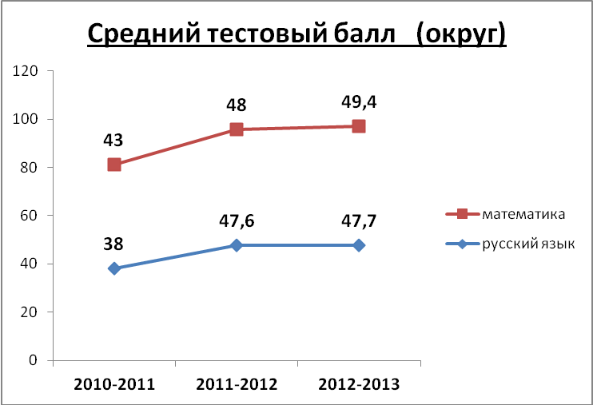
Сравнение результатов округа показывает незначительные изменения: средний тестовый балл по математике вырос с 48 в 2012 г. до 49,4 баллов в 2013, а средний балл по русскому языку остался на прежнем уровне.
Увеличилась доля учащихся, показавших низкий результат: по русскому языку 1,6% вместо 1% в 2012 году, по математике – 2% вместо 1,3%, но уменьшилась с 39 до 33% доля учащихся, показавших результат ниже среднего по русскому языку, и с 37 до 32% - по математике.

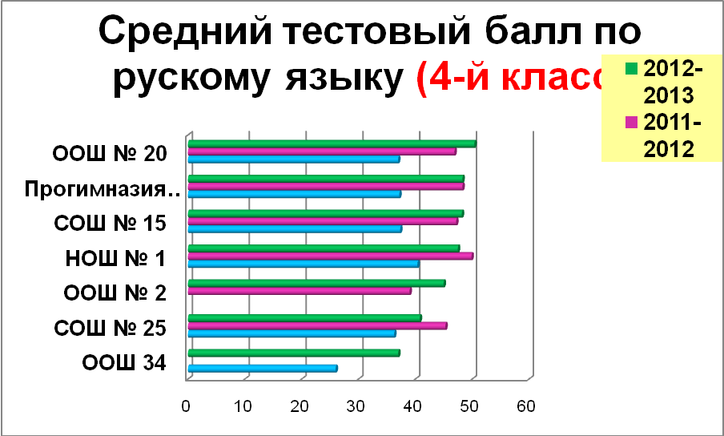
Увеличилась доля учащихся, показавших средний результат: по русскому языку 57,8% вместо 53% в 2012 году, по математике – 58,2% вместо 54%; высокий результат по русскому языку - 7,5% вместо 6,8%, но немного уменьшилась доля учащихся, показавших высокий результат по математике – 7,2% вместо 7,8%.

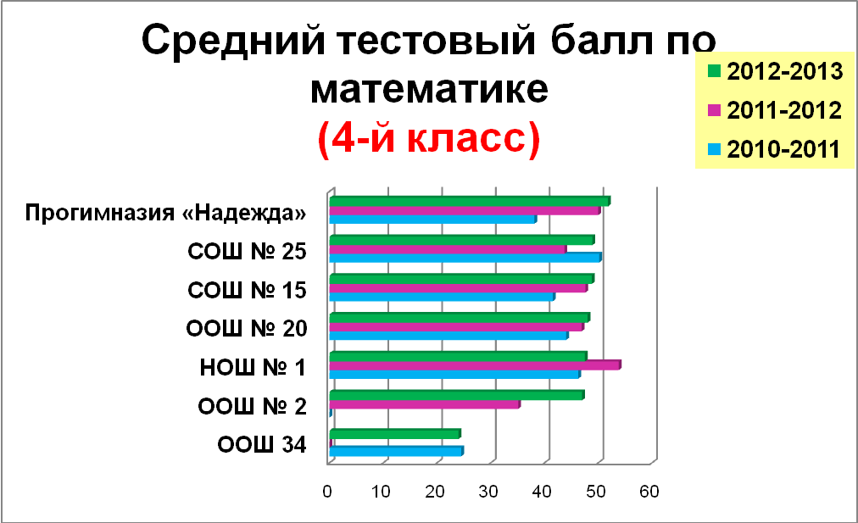
По сравнению с прошлым годом улучшили свои результаты по двум предметам школы № 2, 15 и 20; по одному предмету – школа № 25 и прогимназия «Надежда».
Результат выше среднего городского тестового балла по русскому языку показали учащиеся школ № 2, 15, 20, а результат прогимназии «Надежда» превысил городской по двум предметам.
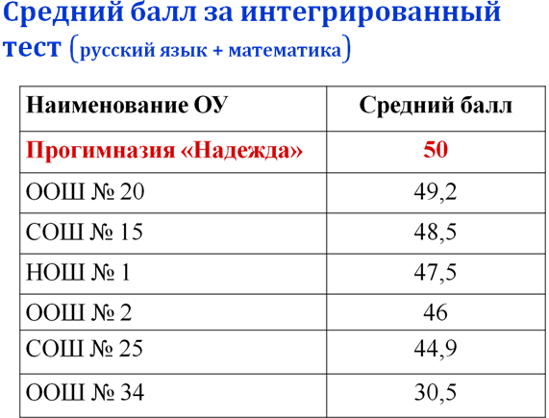
В этом году результат 2-х школ превысил средний краевой балл: у школы № 20 – по русскому языку, и второй год подряд – у прогимназии «Надежда» - по математике. Средний балл за интегрированный тест у прогимназии «Надежда» равен среднему по краю. Очень низкий балл – у школы 34 (единственная выпускница начальной школы показала низкий результат по двум предметам).

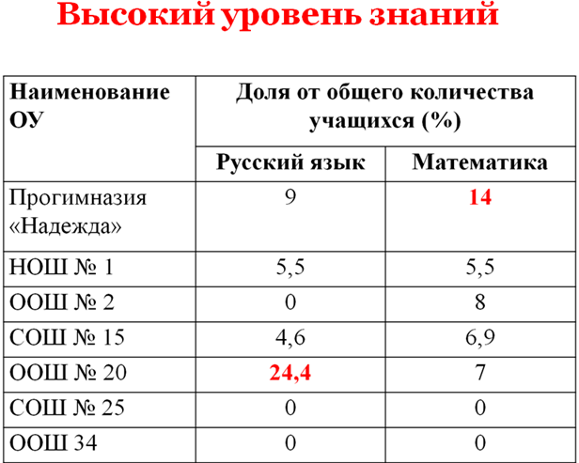
Высокий уровень знаний показали учащиеся всех школ за исключение 25-ой и 34-ой.

Лучший результат по русскому языку у школы № 20, где доля учащиеся показавших высокий уровень знаний 24,4%, средний уровень – 63,4%.
Лучший результат по математике у прогимназии «Надежда»: 14% учащиеся с высоким уровнем знаний, 54% - со средним.
Ни для кого не секрет, что в начальном звене общеобразовательной школы самое высокое качество знаний. В основном звене оно снижается почти вдвое, после чего немного повышается в старшей школе. Для исправления ситуации педагогам основных общеобразовательных школ необходимо использовать результаты мониторинговых исследований для организации индивидуальной работы и корректировки образовательных маршрутов учащихся, перешедших в 5-й класс. Персональные сведения о каждом ученике, пришедшем к вам, завучи по учебно-воспитательной работе могут получить у администрации прогимназии или начальной школы № 1.

В апреле 2012 года в Пермском крае был проведен мониторинг в рамках международного исследования PISA. В Губахинском городском округе в этом исследовании приняли участие 15-летние учащиеся школы № 14, а учащиеся школ 20 и 25 попали в краевую выборку.
Исследование PISA было направлено не на определение уровня освоения школьных программ, а на оценку способности учащихся «полноценно функционировать в обществе».
Задания предложенные детям несколько необычны для традиционной русской общеобразовательной школы: чтобы решить предложенную задачу учащийся должен применить не только знания по нескольким предметам (математике, естествознанию, чтению и финансовой грамотности) одновременно, но и проявить смекалку, и применить практический жизненный опыт.
В настоящее время результаты исследования PISA-2012 обрабатываются и шкалируются на международном уровне, поэтому Гособрнадзор предоставил нам только общие сведения: в сравнении с Российской Федерацией Пермский край показал неплохие результаты. Ученики школы № 14 по отдельным направлениям получили балл выше среднего по краю.
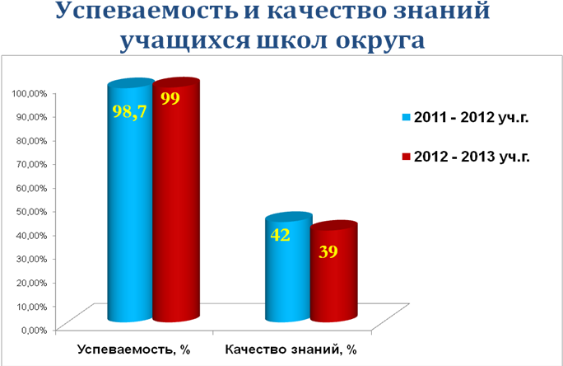
К сожалению, качество образования, в целом по округу, нас не радует. Сравнительный анализ за прошедшие 2 учебных года показал, что успеваемость стабильна, а качество знаний, итак незавидно низкое, продолжает снижаться.
Государственная (итоговая) аттестация является одной из независимых форм оценки предметных знаний учащихся.
Государственная (итоговая) аттестация выпускников 9 классов (в новой форме) по процедуре проведения все более приближается к ЕГЭ. В этом году организаторами в аудитории были учителя из других школ города, а на обязательных экзаменах присутствовали общественные наблюдатели. Кстати сказать, по процедуре проведения экзамена в 9-х и 11-х классах не было подано ни одной апелляции и замечаний от общественных наблюдателей не поступило.
Результат сдачи ГИА следующий: 8 девятиклассников набрали максимально возможный балл (что превышает результат прошлого года в 4 раза), однако трое - не получили аттестат об окончании основной школы (это 2 выпускника школы № 34 и 1 – из вечерней школы).
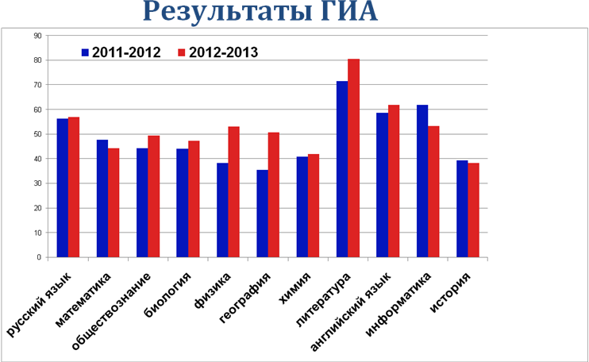
По большинству сдаваемых предметов результат по сравнению с прошлым годом улучшился. По русскому языку - остался на прежнем уровне. По математике, информатике и истории – результат ниже, чем в прошлом учебном году.
Самым «популярным» предметом по-прежнему остается обществознание, хотя, по сравнению с предыдущим годом, количество сдававших экзамен уменьшилось вдвое. Снизилось количество двоек по этому предмету: если в 2012 году треть выпускников получили «неудовлетворительную» отметку за экзамен, то в этом году только трое учеников - из школы № 2. 53% от числа сдававших обществознание сдали экзамен на «4» и «5». Самое высокое качество знаний по этому предмету показали учащиеся школы № 15.
На втором месте по количеству выбора предмета – биология. Конечно, это нельзя назвать положительной тенденцией, но в этом году уменьшилось количество выпускников сдавших экзамен на «2»: 11% вместо 36% в 2012 году. Как следствие, в 4 раза возросло качество.
Экзамены по географии и литературе выпускники сдали с первого раза, показав высокое качество знаний: 76,2% и 100% соответственно. Самый высокий средний балл по литературе (84 балла) у учащихся школы 15, по географии (54 балла) у выпускника школы 34.
Физику сдавали учащиеся школ 14, 15, вечерняя. Не сдали экзамен с первого раза два выпускника вечерней школы. Увеличение среднего балла по физике (75%) – заслуга учителей и выпускников школы 14.
Одним из редко выбираемых предметов остается английский язык, в этом году сдавали экзамен 4 человека, как и в прошлом году, его выбрали девятиклассники школы 14 и одна выпускница вечерней школы. Средний балл увеличился (61,8), но не достиг уровня 2011 года (68,2 балла). Самый высокий результат по английскому языку - 96 баллов у ученицы школы 14 Паламарчук Ксении (учитель - Букаранова Надежда Ивановна).

Из 306 выпускников 9-х классов 63 (21%) получили 70 баллов и более. Из них 13 человек получили высокие баллы по двум предметам, 4 человека – по трём, 1 – по четырём предметам. Лучший результат по ГИА у учащихся школ № 14 и 15. С отличием закончили основную школу и получили аттестаты особого образца 3 ученика школы 14, двое – из 20-ой и по одному из школ № 2 и 25.

Выпускники, набравшие по результатам экзаменов 100 баллов
Школа | Предмет | ФИ выпускника | ФИО учителя
МАОУ ООШ №2 | Русский язык | Ершова Кристина | Бруданова  Светлана Владимировна
МБОУ СОШ №14 (НОЦ) | Русский язык | Иванцова Екатерина | Панкратова  Ольга Владимировна
МБОУ СОШ №14 (НОЦ) | Русский язык | Малинина Наталья | Панкратова  Ольга Владимировна
МБОУ СОШ №14 (НОЦ) | Русский язык | Паршин Кирилл | Глыбина  Ирина Васильевна
МБОУ СОШ №14 (НОЦ) | Физика | Большакова Анна | Мороз Наталья Яковлевна
МБОУ СОШ №14 (НОЦ) | Физика | Тарасова Елизавета | Мороз Наталья Яковлевна
МБОУ СОШ №14 (НОЦ) | Химия | Кулакова Анна | Вахрушева Юлия Петровна  Желудкова Марина Васильевна
МАОУ ООШ №20 | Информатика | Крутиков Николай | Новикова  Лариса Николаевна

У школы 14 наибольшее количество 100-баллников, по одному 100-баллнику в школах № 2 и 20.
100 баллов получили ученики Мороз Натальи Яковлевны, Панкратовой Ольги Владимировны, Глыбиной Ирины Васильевны, Брудановой Светланы Владимировна, Новиковой Ларисы Николаевны, Вахрушевой Юлии Петровны и Желудковой Марины Васильевны.
Лучший результат по ГИА у учащихся школ № 14 и 15. С отличием закончили основную школу и получили аттестаты особого образца 3 ученика школы 14, двое – из 20-ой и по одному из школ № 2 и 25.

Впервые за последние годы мы говорим о положительной тенденции выпускных экзаменов. Результат ЕГЭ также превысил результаты двух предыдущих лет.

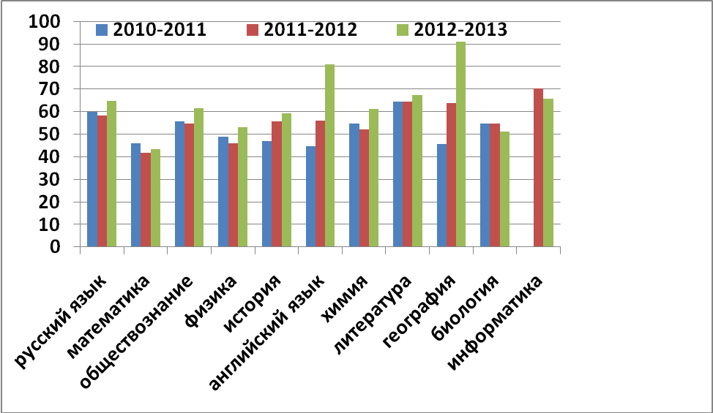

Радует результат экзамена по русскому языку – 64,7 балла. По математике средний балл также увеличился по сравнению с прошлым годом, но остается ниже 50-ти (всего 43,5 балла). Самый высокий средний балл по обязательным предметам у выпускников НОЦа.
Значительно вырос средний балл по географии. Высокие результаты показали выпускники, сдававшие английский язык: из 18 участников 15 набрали 80 и более баллов (из них 14 - учащиеся НОЦ). Кстати, по этим предметам, а также по химии, истории, литературе и информатике все выпускники сдали экзамен с первого раза, что говорит о качественной работе педагогов и осознанном выборе выпускников.
Значительно увеличилось число выпускников, набравших 70 и более баллов по физике. Если в прошлом году их количество составляло 3,8%, то в этом году – 17,5%.
По химии средний балл вырос, но выпускников, набравших 70 и более баллов только двое из 13-ти сдававших предмет.

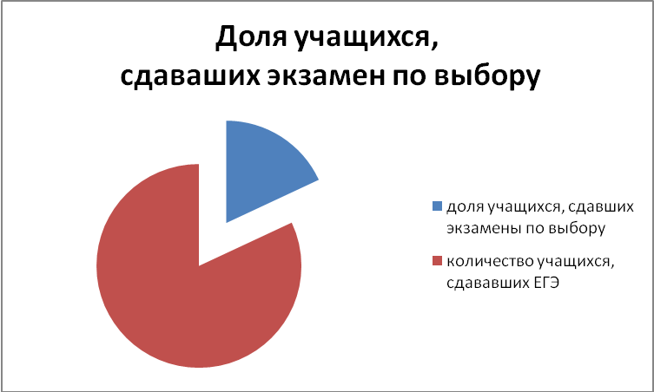

По прежнему, наибольшее число выбора учащихся выпадает на обществознание (24 чел.), увеличилось до 14 человек количество сдававших английский язык, 10 человек сдавало физику. Уменьшилось количество выпускников, сдававших такие предметы как литература, химия, биология, информатика.
Более 70-ти баллов за экзамен получили ученики Мороз Натальи Яковлевны, Конрад Натальи Павловны, Панкратовой Ольги Владимировны, Голайденко Анисы Григорьевны, Голушковой Татьяны Васильевны, Чалой Татьяны Матвеевны, Киселевой Людмилы Анатольевны, Андрюк Олеси Алексеевны, Сватовой Ирины Ивановны, Самигуллиной Масхуды Гусмановны, Бибердорф Татьяны Григорьевны, Гулиной Марины Васильевны, Гальцевой Татьяны Николаевны, Жужгиной Елены Анатольевны, Артемьевой Татьяны Ивановны, Михеевой Натальи Алексеевны, Сизовой Ларисы Леонидовны, Игуминой Веры Николаевны.

28 выпускников этого года набрали по трем предметам 225 баллов и более, из них 27 – из НОЦа, 1 – из 15-й школы.
Количество полученных золотых и серебряных медалей «За особые в успехи в учении» выросло более чем в 2 раза: 7-ми выпускникам НОЦа вручены золотые медали, серебряные - 6-ти выпускникам НОЦа и одному - школы № 15. Все выпускники подтвердили медали результатами экзаменов.
Сегодня, во время отчета о результатах ЕГЭ, много раз звучал Новый образовательный центр. И не напрасно: по итогам 2012 – 2013 учебного года Губахинский НОЦ занял престижное второе место среди Новых образовательных центров Пермского края.

Но, как говориться, не обошлась наша бочка меда без ложки дёгтя.
Единый государственный экзамен сдавали 185 выпускников 11 классов. 13 выпускников этого года, из которых 11 – учащиеся вечерней школы, не получили аттестат о среднем образовании. 65% выпускников (11 из 17 допущенных к экзамену) не получили аттестат о среднем образовании. Вновь повторилась ситуация двухгодичной давности. Почему администрация школы спокойно взирает на сложившуюся ситуацию? Почему не проведен анализ причин, приводящих к таким плачевным результатам, и не приняты меры по устранению этих причин?
По документам: в школе работает методическое объединение учителей, заседания которого проходят регулярно с сентября по июнь месяц. Судя по отчету за 2011 – 2012 учебный год педагоги регулярно повышают уровень педагогического мастерства, активно участвуют в апробации современных технологий, в школе сформирована система принципиально новых подходов к обучению и воспитанию учащихся. В 2012 – 2013 учебном году педагогический коллектив школы совершенствовал свое мастерство в сфере формирования универсальных учебных действий путём внедрения в учебно-воспитательный процесс современных образовательных технологий. В течение года проводились «индивидуально-групповые консультации» для слабоуспевающих учащихся.
Возникает естественный вопрос: как, при таком стремлении педагогического коллектива к самосовершенствованию, школа может давать знания такого низкого качества?
Результаты ЕГЭ вечерней школы резко контрастируют с результатами остальных школ и «тянут» Губаху вниз рейтинга территорий Пермского края.

Несколько слов о психолого-медико-педагогической комиссии. Летом этого года министерство образования и науки Пермского края организовало курсы повышения квалификации для председателей территориальных ПМПК. Забегая вперед, скажу, что управление образования в сентябре организует учебу для членов психолого-медико-педагогических консилиумов образовательных учреждений.
Необходимость разговора о работе ПМПК на столь представительном форуме назревала давно. Нужно, чтобы каждый педагог понял необходимость и функционал психолого-медико-педагогических консилиумов, а также порядок направления детей на городскую ПМПК.
В этом году городской ПМПК обследовано 95 детей. Подготовка пакета документов на комиссию оставляет желать лучшего. У членов комиссии возникли вопросы:
- На каком основании ребенок направляется на обследование с предположением для перевода в СКОУ VIII вида, имея положительные итоговые оценки, исключая 1, самое большее - 2, предмета?
- Почему сразу после обследования школьным консилиумом в мае 2013 года ребенок в июне этого же года представлен на городскую ПМПК?
А что было сделано школой для того, чтобы исправить положение? По каким методикам диагностировались дети? Какую индивидуальную или коррекционную работу, по каким индивидуальным маршрутам развития ребенка провели педагоги? Какую профилактическую работу провели классные руководители и социальные педагоги, прежде чем рекомендовать в школу открытого типа? И какой результат эти мероприятия имели? Это осталось вопросом для членов городской комиссии.
3) Остается вопросом и то, как организуется работа с детьми, которым рекомендовано обучение по программе VII вида или обучение на дому?
Школы имеют лицензию на обучение по программе VII вида, но на практике дети занимаются по той же программе, что и раньше. В результате они, не имея положительной динамики, они выходят в претенденты коррекционной школы будучи учениками 6-го,7-го или даже 8-го класса.
Обучение на дому предполагает выход на дом закрепленного учителя и его ответственность за развитие ребенка в рамках его индивидуальности. А на деле ребенок снова идет в школу, в лучшем случае занимаясь один на один с учителем, или учитель занимается сразу с несколькими такими учениками.
4) Особый вопрос ПМПК – это направление детей в школу открытого типа.
Уважаемые коллеги, постановка ребенка на учет в КДН, частые пропуски уроков, брань не являются основанием для перевода ребенка в ШОТ. Проблемы эмоционально-волевой сферы диагностируются психологом по специальному тесту, после чего планируется коррекционная работа минимум на полгода и ребенок снова тестируется. Параллельно ведется работа классного руководителя и социального педагога по профилактике педагогической и социальной запущенности, ребенок направляется к врачу-психоневропатологу. Все действия фиксируются и оформляются документально.
Вы понимаете, что дети с девиантным поведением не могут враз появиться в 8 или 9 классе, нарушения психики проявляются намного раньше. Однако, случаи направления ученика в ШОТ, как правило, происходит в этом возрасте.
В соответствии с Законом об образовании мы обязаны предоставить возможность получения бесплатного общего образования всем детям независимо от стадии развития интеллекта или особенностей поведения. Не каждая территория имеет такую возможность: продолжать обучение «особенных» детей у себя в городе. У нас созданы хорошие условия для обучения таких детей в школе открытого типа и коррекционной школе. Это отличная помощь и детям, и родителям.
А какое отношение у педагогов к этим школам? С одной стороны, мы хотим передать этим школам всех «неудобных» нам детей, с другой - запугиваем, начиная с 1-го класса, и детей, и родителей: «Не будешь делать то-то и то-то попадешь в «мореходку». Так и формируется мнение общественности об этих образовательных учреждениях.
Коллеги, посмотрите, как самоотверженно работают педагоги коррекционной и открытой школ. Дети, на которых в общей школе давно махнули рукой, показывают хорошие результаты в спорте, в прикладном творчестве, занимают призовые места, участвуя в краевых соревнованиях, и успешно сдают выпускные экзамены. Я не помню случая, чтобы выпускники этих школ не получили аттестата, а ведь сюда приходят учиться дети, у которых очень запущена учеба.
Сегодня мы говорим спасибо за самоотверженный труд педагогам коррекционной школы: учителю начальных классов Людмиле Владимировне Краснопёровой, учителю русского языка и литературы Нине Вячеславовне Чубец, педагогу-психологу Елене Александровне Филипповой, воспитателю Александре Георгиевне Ищенко, завучу Алевтине Михайловне Братчиковой и директору школы Галине Николаевне Семёновой;
педагогам школы открытого типа: Александре Алексеевне Мазуровой, учителю физики и географии; Алевтине Александровне Каменевой, учителю русского языка и литературы; Ирине Ивановне Жуйковой, учителю математики; Диане Михайловне Андреевой, учителю химии и биологии; педагогам, организующим воспитательную работу не только с детьми, но и с их родителями: Капраловой Дарье Павловне, Селезневой Ларисе Сергеевне, Беклемышевой Екатерине Александровне: а также администрации школы: завучу Зинаиде Анфиногеновне Лупенских и директору Валерию Николаевичу Ольховскому.
Начинается новый учебный год. В школу придут новые ученики и те, которых мы давно уже знаем. Желаю вам увидеть в каждом из них искру божью, постараться раскрыть их таланты и найти взаимопонимание с родителями своих учеников.
Пусть ваши ученики достигают новых высот, которые принесут славу вам, которыми будут гордиться их родители, которые помогут ребятам найти свой путь в жизни.

Итоги ГИА в 9, 11 классах -2013

Успеваемость и качество знаний учащихся школ округа
(без СКОУ, ШОТ, ВСОШ)
Ступень образования | Процент успеваемости | Процент качества знаний
Начальное образование | 99,5 | 55,1
Основное образование | 98,8 | 27,6
Среднее образование | 98,2 | 34,2
Итого (2012-2013 учебный год) | 99 | 38,7
Итого (2011-2012 учебный год) | 98,7 | 42,3

Восемь девятиклассников набрали максимально возможный балл, (что превышает результат прошлого года в 4 раза) в 2012 году таких выпускников было два.
Самые высокие средние баллы по обязательным предметам в школе № 14, далее расположились школы № 25, 20, 15. Средние баллы в данных школах превышают средний балл округа.
Предметы по выбору: из 9 предметов, сдаваемых в новой форме, средние баллы улучшились по семи.
Сравнительная таблица средних баллов, 9 классы (увеличение балла)
Приоритет выбора предмета (кол-во) | предмет | Средний балл 2012 | Средний балл 2013
1 (55 чел.) | обществознание | 44,2 | 49,5
2 (36) | биология | 44 | 47,2
3 (24) | физика | 38,2 | 53
4 (21) | география | 35,4 | 50,6
5 (20) | химия | 40,8 | 41,9
6 (17) | информатика | 61,8 | 53,2
7 (11) | литература | 71,4 | 80,5
8 (4) | история | 39,3 | 38,3
9 (4) | английский язык | 58,7 | 61,8

Сравнительная таблица средних баллов, 9 классы (отрицательная динамика)
Приоритет выбора предмета | предмет | Средний балл 2012 | Средний балл 2013
8 | история | 39,3 | 38,3
6 | информатика | 61,8 | 53,2

Настораживают результаты по истории и информатике. С одной стороны, все получили положительные отметки за экзамены, с другой стороны: по истории средний балл продолжает снижаться, по информатике наметилась отрицательная динамика по среднему баллу и качеству результатов.
Рассмотрим результаты государственной (итоговой) аттестации в форме единого государственного экзамена (результаты приведены до пересдачи обязательных предметов).
Русский язык: по сравнению с предыдущими годами средний балл увеличился и составил 64,7 балла. По математике средний балл также увеличился до 43,5 балла, но не достиг более высокого значения 2011 года (46,1 балла). Самые высокие средние баллы по обязательным предметам у выпускников НОЦ.
Из таблицы видно, по каким предметам и насколько произошло увеличение среднего балла по экзаменам по выбору.

Сравнительная таблица средних баллов, 11 классы (увеличение балла)
Приоритет выбора предмета (кол-во) | предмет | Средний балл 2012 | Средний балл 2013
1 (106 чел.) | обществознание | 54,7 | 61,6
2 (57) | физика | 40,8 | 53,1
3 (23) | биология | 54,8 | 51,3
4 (22) | история | 55,6 | 59,2
5 (18) | английский язык | 56,1 | 81
6 (12) | информатика | 70,1 | 65,7
7 (11) | химия | 52,2 | 61,1
8 (7) | литература | 64,5 | 67,5
9 (1) | география | 63,8 | 91

Сравнительная таблица средних баллов, 11 классы (отрицательная динамика)

Приоритет выбора предмета | предмет | Средний балл 2011 | Средний балл  2012 | Средний балл  2013
3 | биология | 54,8 | 51,3 | 49,7
6 | информатика | 70,1 | 65,7 | 64,4

Количество выпускников, набравших 225 и более баллов
2011 год | 2012 год | 2013 год
9 классы
9 | 3  (выпускники школ  № 14, 20) | 6  (выпускники школ № 14, 15, 20)
11 классы
14 | 6  (5 выпускников НОЦ,  1 – школы №15) | 28  (27 выпускников НОЦ, 1 – школы №15)

Мониторинговые обследования учащихся IV классов

Рейтинг муниципальных районов

| № | Муниципалитет Пермского края | Ср. балл по русскому языку и математике
1 | г. Пермь | 54,2
2 | ЗАТО «Звездный» | 53,0
3 | г. Соликамск | 51,9
4 | г. Кунгур | 51,5
5 | Чернушинский район | 50,6
6 | Чайковский район | 50,0
7 | г. Березники | 50,0
8 | Верещагинский район | 49,9
9 | Лысьвенский район | 49,2
10 | Пермский район | 48,5

Средний бал по предметам ЕГЭ 2013 в Пермском крае

в сравнении с 2012 годом

Региональная система оценки качества образования: ГИА
 | 2012 | 2013
Русский язык | 63,8 | 65,8
Математика | 46,6 | 45,8
Физика | 46,5 | 55,3
Химия | 60,2 | 69,0
Биология | 55,3 | 56,0
История | 57,2 | 58,4
География | 67,3 | 78,0
Английский язык | 64,9 | 79,3
Немецкий язык | 57,2 | 64,9
Французский язык | 66,6 | 74,9
Обществознание | 58,1 | 60,6
Литература | 66,2 | 68,8
Информатика и ИКТ | 69,3 | 70,9
В 2013 г. ГИА проводилась по 13 предметам: обязательные предметы - русский язык и математика, предметы по выбору - биология, физика, химия, история, география, обществознание, литература, иностранные языки (английский, французский и немецкий), информатика и ИКТ.
Средний тестовый балл по 100-бапльной шкале по русскому языку составил 58,7, по математике - 50,1.

Динамика результатов ГИА выпускников 9-х классов по обязательным предметам в Пермском крае в 2010-2013 гг.
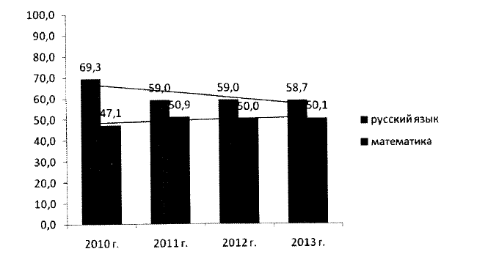

Среднее значение тестового балла по результатам ГИА

выпускников 9-х классов в Пермском крае в 2013 году
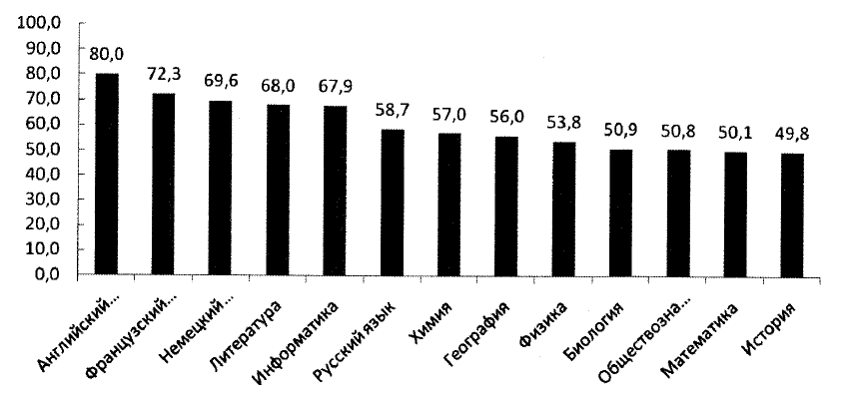
ГИА по русскому языку за курс основной школы сдавали 23 247 чел., из них не справились с заданиями 7,07% (1644 чел.). Доля выпускников, набравших 100 баллов по предмету, составила 1,48% (343 чел.).

Рейтинг территорий по результатам ГИА выпускников 9-х классов по русскому языку в 2013 году
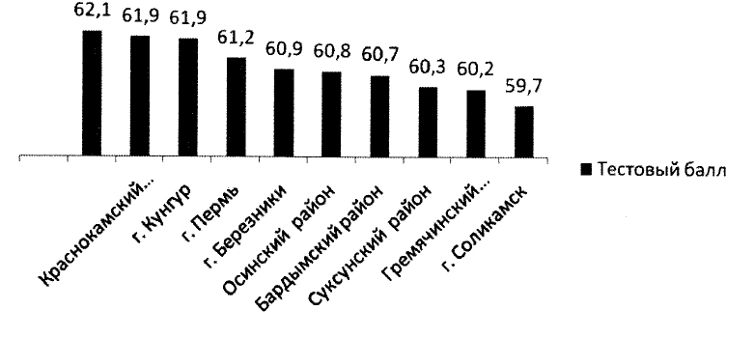
ГИА по математике за курс основного общего образования сдавали 23217 чел., из них с заданиями не справились 8,98% (2084 чел.) Доля выпускников, набравших 100 баллов по предмету, составила 0,41% (95 чел.).

Рейтинг территорий по результатам ГИА выпускников 9-х классов по математике в 2013 году
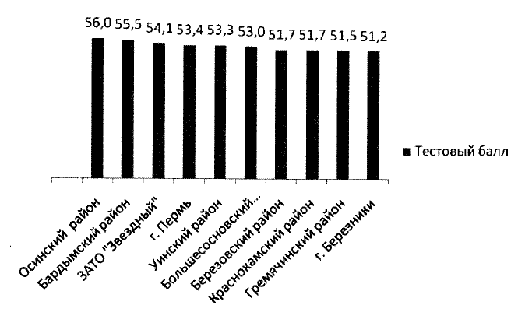

СИСТЕМА ОЦЕНКИ КАЧЕСТВА ОБРАЗОВАНИЯ: ЕГЭ

В 2013 году ЕГЭ проводился по 13 предметам.
Русский сдавали 12 593 выпускников, математику - 12 576. В 2013 году средний тестовый балл по русскому языку в Пермском крае составил 65,8 (2012 г. - 63,8, 2011 г. - 62,5, 2010 г. - 60,0), по математике - 45,8 (2012 г. - 46,6, 2011 г.-48,8, 2010 г.-43,1).
Предметы по выбору:

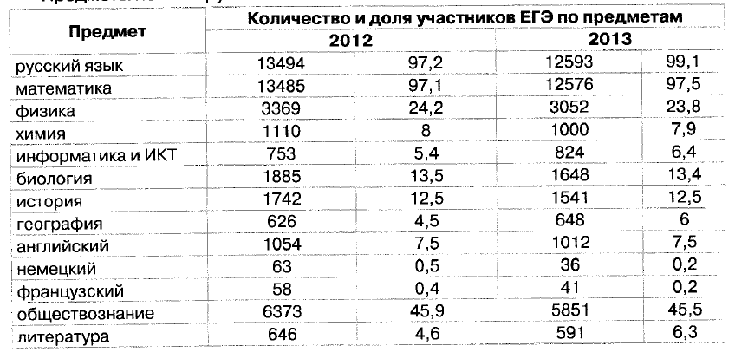
100 баллов по итогам сдачи ЕГЭ получили 208 человек.
Предметы | 2012 | 2013
русский язык | 45 | 63
математика | 3 | 1
физика | нет | 5
химия | 3 | 29
информатика | 7 | 13
биология | нет | нет
история | 5 | 6
география | 11 | 59
английский | нет | 11
немецкий | нет | нет
французский | нет | нет
обществознание | 3 | 2
литература | 12 | 19
ИТОГО | 89 | 208

Не получили аттестат 486 чел. (в 2012 году - 440 чел., в 2011 году - 264 чел.)
Лучшие территории по обязательным предметам ЕГЭ-2013
Территория | Средний балл по обязательным предметам
Березовский муниципальный район | 61,7
Кудымкар | 60,2
Пермь | 59,1
Соликамск | 58,8
Кунгур | 58,4
Березники | 56,4

Лучшие территории по результатам ЕГЭ по всем предметам
Территория | Средний балл по всем предметам
Кудымкар | 62,4
Пермь | 61,7
Соликамск | 61,5
Кунгур | 61,2
Березовский муниципальный район | 60,7

НОВЫЕ ОБРАЗОВАТЕЛЬНЫЕ ЦЕНТРЫ

(ШКОЛЫ ДЛЯ СТАРШЕКЛАССНИКОВ)

Результаты выпускников НОЦ в 2013 году

№ | Территория | ОУ | Кол-во  выпускников | Кол-во | ДОЛЯ  %
1 | г. Березники | МБОУ «СОШ № 10» | 147 | 3(1 чел.-240 баллов) | 0,02%
2 | г. Губаха | МОУ «СОШ №14» | 130 | 27 (18 чел. - 240 баллов) | 21%
3 | г. Добрянка | МБОУ «Добрянская СОШ № 4» | 151 | 6 (4 чел. - 240 баллов) | 4%
4 | г. Нытва | МОУ «СОШ г. Нытва» | 93 | 9 (7 чел. - 240 баллов) | 9,7%
5 | г. Пермь | МАОУ «Лицей № 2» | 253 | 103 (76 чел. - 240 баллов) | 41%
6 | г. Чайковский | МАОУ «СОШ № 10» | 159 | 24 (9 чел. - 240 баллов) | 15.1%
7 | г. Чернушка | МАОУ «СОШ № 2» | 86 | 15 (9 чел. - 240 баллов) | 17,4%
8 | г. Чусовой | МОУ «СОШ №5» | 220 | 15 (8 чел. - 240 баллов) | 6,9%
9 | г. Лысьва | МАОУ «СОШ №'3» | 144 | 2 (1 чел. - более 240 баллов) | 1,39%
10 | г. Оса | МОУ «СОШ № 4» | 81 | 14(6 чел. - 240 баллов) | 17,2%

В рамках сети новых образовательных центров формируется система эффективного социального и профессионального партнерства с организациями и предприятиями края, что позволит создать рынок востребованных в крае трудовых ресурсов из числа выпускников НОЦ, подготовленных в соответствии с тенденциями рынка труда и их собственным выбором. Сеть новых образовательных центров или школ для старшеклассников размещена исходя из распределения ключевых поселений - опорных точек развития территорий Пермского края.
Очевиден тот факт, что по итогам третьего года работы школ для старшеклассников ими существенно улучшены результаты подготовки по всем сравниваемым предметам. Кроме того, не нужно упускать из виду, что отбора при приеме в школы для старшеклассников нигде, кроме г. Перми, не ведется, принимаются все желающие учиться на старшей ступени в общеобразовательной школе.

Рейтинг НОЦ по результатам ЕГЭ-2013
.
